Владикавказ (1931-1944 и 1954-1990 - Орджоникидзе, 1944-1954 – Дзауджикау).
В 1852 году в крепости был лишь один пивоваренный завод.
В 1874 году в городе было 194 промышленных предприятия: из них 3 пивомедоваренных.
Представители армянской общины города Карганов, Кетхудов и Таиров создали Святотроицкий винокуренный завод в 6 верстах от города. Это крупное комплексное предприятие состояло из пивоварни, мельницы, кузницы, слесарни, мастерской по выпуску медных винокуренных аппаратов, солодовни, скотобойни и кожевенного завода. Годовой доход его составлял 140 тысяч рублей.
Осетин Захар Отиевтакже владел пивоваренным заводом.
В 1876 году здесь было пивных лавок –8
Пивоваренный завод Г. Везера находился на Осетинской слободке, а заказы на пиво (ящиками) принимались в магазинах Бондаренко в центре города, так как слободка казалась горожанам очень отдаленным местом.
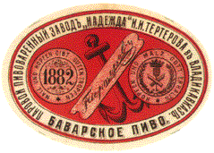
Владикавказский пивоваренный завод «Надежда» И.И. Тертерова, основанный в 1882 году, выпускал «Черное пиво». Закрыт в 1917 году. Находился в советское время по адресу ул. К. Маркса, 62.
В 1898 году было построено основное здание пивоваренного завода братьев Прохаско, основанного в 1873(?) году, по улице Пашковского. До 1917 года владельцем завода был Ф.И. Прохаско.
В 1909 году существовали заводы Я.Райкина, Бр. Резаковых, В.О. Резанова, И.И. Тертерова, Ф.И. Прохаско.
Среди пивоваренных предприятий выделялись заводы промышленников Ф. Прохаско и И. Тертерова. Любопытен следующий факт. В начале Первой мировой войны (1914 г.), когда в России был поднят вопрос относительно принятия законопроекта о борьбе с пьянством, пивоваренной промышленности угрожала опасность ликвидации. В связи с этим во Владикавказе 29 июня 1914 г. состоялся съезд владельцев пиво-медоваренных заводов Терской области. На съезд явились представители Георгиевска, Пятигорска, Владикавказа и других городов. Один из ораторов в своей речи доказывал, что за границей пиво считается не алкогольным, а пищевым продуктом, что в Австрии, например, "обыкновенно принято завтракать, съедая хлебец, сосиску и выпивая кружку пива; несмотря на это австрийские рабочие не уступают по силе и старательности русским". Съезд постановил избрать делегата к депутату Государственной думы М.А. Караулову с просьбой поддержать интересы пивоваренных заводов Терской области. И в итоге пивоваренная промышленность продолжала существовать во Владикавказе в течение всего периода войны.
После революции во Владикавказе (позднее Орджоникидзе) вновь заработал бывший пивзавод Прохаско на ул. Коцоева 13 (К. Маркса 4) (до 1926 года значился как бывший пивзавод Прохаско). А Тогузов Каурбек Темболатович был директором пивзавода с 1945 по 1958 года.
Старый Орджоникидзевский пивзавод просуществовал до 1976 года и пивоваренное производство на нем было закрыто после ввода в строй нового пивоваренного предприятия в городе. А на месте бывшего пивзавода долгие годы работал Ликеро-водочный завод “Терек” (В 2000 году еще работал). В настоящее время все строения бывшего пивоваренного завода снесены и на его месте – элитные дома.

“Терек”, Владикавказский Вино-Водочный завод
Производство и продажа: бальзамы; вина крепленые; водка и ликеро-водочные изделия; коньяк; напитки безалкогольные; настойки горькие слабоградусные крепостью менее 30%; спирт этиловый; спирты коньячные.
362008, Россия, Республика Северная Осетия-Алания, г. Владикавказ, ул. Коцоева, 13
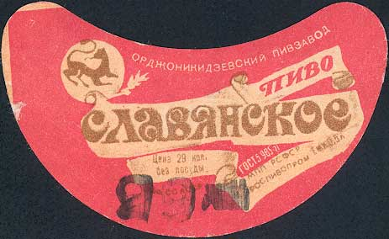
Телефон: 3-64-86; 5-55-34
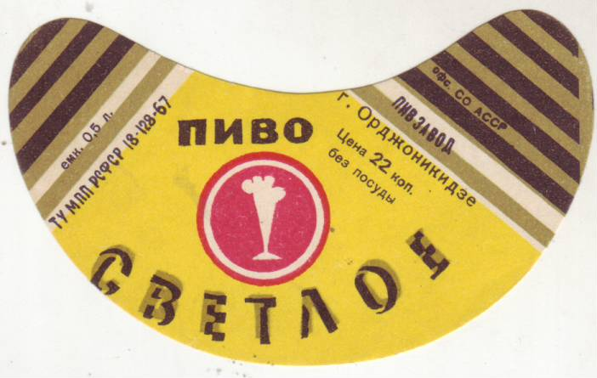
Руководитель: Худалов Юрий Дзамбулатович
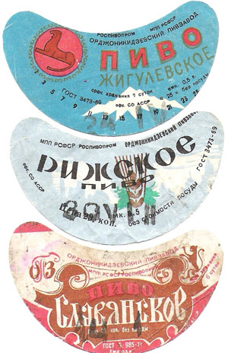
К сожалению, узнать и понять, какие именно этикетки были у старого завода, так и не удалось. Возможно, отличительной особенностью его была эмблема - “Барс”. Хотя, по непроверенным данным у старого завода на этикетках не было никакой эмблемы, а “Барс” уже появляется на ранних этикетках уже нового завода. Возможно, что среди приведенных горловых этикеток и есть относящиеся к старому заводу.
Новый Орджоникидзевский пивзавод введен в эксплуатацию в 1976 году. В 1987 году переименован в пивобезалкогольный завод “Дарьял”.
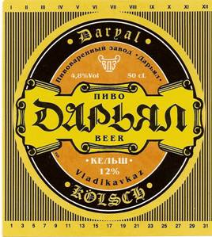
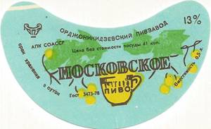В 1990 году преобразован Государственное предприятие пивзавод “Дарьял”. Отличительной эмблемой завода была и остается “Чаша”.
Производит пиво "Владикавказское", "Дарьял", "Алания" (светлые сорта) "Нартон" (темный сорт) и минеральную воду. Мощность годовая 2200 т. далл пива и 15 млн. бутылок минеральной воды. Благодаря проводимой реконструкции (сметная стоимость 18,8 млн. долларов США) мощность по пиву увеличится в 2 раза, будет введен в эксплуатацию солодовенный цех с годовой мощностью 9 тыс. тонн. С 2000 г. завод является постоянным участником Международных выставок в г. Москва и г. Сочи. За это время продукция удостаивалась Серебряных, Золотых наград и высшей награды "Гран-При". Генеральный директор - олимпийский чемпион Хадарцев Махарбек Хазбиевич.

Орджоникидзевский пивзавод
Орджоникидзевский пивзавод “Дарьял”
Пивоваренный завод “Дарьял”
Пивобезалкогольный завод “Дарьял”
Владикавказский пивзавод
Владикавказский пивзавод “Дарьял”
Государственное предприятие пивзавод “Дарьял”
ОАО пиво-безалкогольный завод “Дарьял”
362013, Россия, РСО - Алания,
г. Владикавказ, ул. Тельмана, 80
Телефон: (8672) 76-98-05, 76-29-91, 76-29-71, 76-29-00
Факс: (8672) 76-98-05, 76-29-91, 76-29-71, 76-29-00

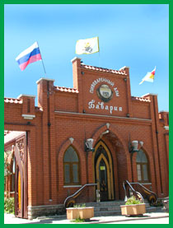
Пивоваренный дом “Бавария” основан в 1994 году в столице Северной Осетии - г. Владикавказ совместно с Германо - Венгерской фирмой “Паннонпатент”. Установленное этой фирмой пивоваренное оборудование и предоставленная баварская технология позволяют выпускать настоящее баварское пиво. А используемые германский солод и лучшие сорта ароматного и горького хмеля, сваренные на чистейшей горной воде, придают пиву “Бавария” необычайно легкий вкус с приятной легкой хмелевой горечью.
Пивоваренный дом “Бавария” при изготовлении пива строго придерживается “Закона о чистоте пива” принятого в Баварии герцогом Вильгельмом IV в 1516 году. Закон строго предписывает пивоварам использовать при изготовлении напитка только воду, солод, хмель и дрожжи.
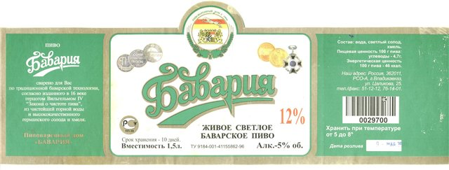
В мае 2003 года пивоваренный завод был полностью модернизирован. Весь процесс пивоварения стал управляться центральным пультом. Специалисты предприятия совместно с германскими коллегами производят “Баварское” светлое, в том числе Нефильтрованное, “Баварское” темное. Эти сорта по достоинству оценены истинными любителями пива и строгим жюри Международных дегустационных конкурсов:
-2002 г. “Знак качества XXI века” - три золотые медали;
-2003 г. “Знак качества XXI века” - три золотые медали;
-2004 г. “Знак качества XXI века” - три платиновые медали;
-2004 г. “Лучшее малое предприятие РСО-Алания”;
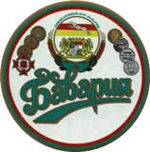
-2005 г. Вся продукция Пивоваренного дома “Бавария” была удостоена одной из наивысших наград в Российской Федерации:“ПАСПОРТ ПРЕДПРИЯТИЯ ВЫСОКОГО КАЧЕСТВА”.
Первого января 2001 года открылся первый пивной ресторан “Бавария”, который по сей день пользуется огромной популярностью среди жителей и гостей республики.
Пивоваренный завод входит в состав «Агрофирмы Фат».

362021, РСО-Алания, г. Владикавказ, ул. Цаликова, 25
тел.:(8672)76-14-01, (8672)76-13-12, (8672)51-12-12
e-mail: fat_beer@mail.ru; bi77@mail.ru

Фирма «ВАСЛАВ» - одно из первых предприятий пост Советской истории РСО - Алании, была зарегистрирована в ноябре 1991 года как база стройматериалов.
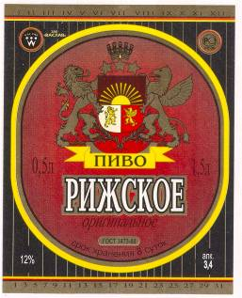
В 1996 году с приходом новых учредителей фирма претерпела изменения, и уже к 1998 году предприятие освоило выпуск пива и, впоследствии, кваса. Освоило на базе площадки для торговли пиломатериалов выпуск столярных изделий.
В настоящее время имеет небольшие участки по производству металлоизделий, производству искусственного декоративного камня, а также цех по производству изделий из натурального камня (шары-фонтаны, балясины, поручней ваз, колонн и т.д.).
В Осетии, одной из фирм производящей пиво по всем правилам, является фирма "ВАСЛАВ". Вот уже 9 лет она производит светлые сорта пива "Рижское" светлое и "Рижское" классическое. За счет использования высококачественного, натурального сырья, пиво получается вкусным и полезным. Пиво, а также квас, разливаются в ПЭТ-бутылки по 1,5 литра и 50 литровые бочонки (для баров, кафе, ресторанов).
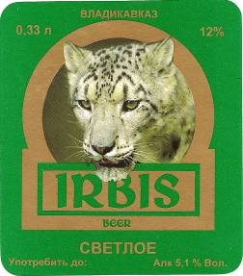
ООО «ВАСЛАВ»
РСО-Алания, г. Владикавказ.
ул. Пожарского 43.
Тел.: (8672) 74-49-25, 76-16-69, Факс: 76-82-86.
Vaslav@vaslav.ru
http://www.vaslav.ru/kontakt.htm

К сожалению про другие мини-заводы Владикавказа мне ничего не известно.
ООО Пивоваренный завод “Ирбис”
362048, г Владикавказ, ул. Гадиева, 81 В
Телефон (8672) 52-26-66
Требуются
Сведения о ПЗ “Ирбис”

Минипивзавод “Нартон”
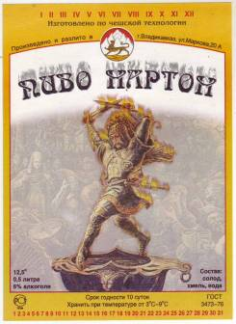
Г. Владикавказ, ул. Маркова 20а
Требуются
Сведения о ПЗ “Нартон”

Про пивзавод ООО “Удача-Алания” мне ничего не известно.

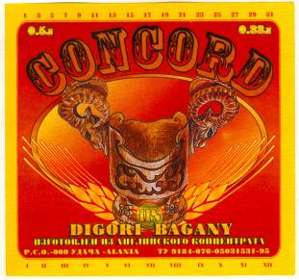

Требуются
Сведения о ПЗ “Удача”

